FICC 系列研究之二 —— 基于动量和期限结构的商品期货策略

2.1 策略品种选择验证（M_val_future_amount.m）
数据来源（掘金主力合约数据）
燃油期货成交量变化
沥青期货成交量变化
文献结果
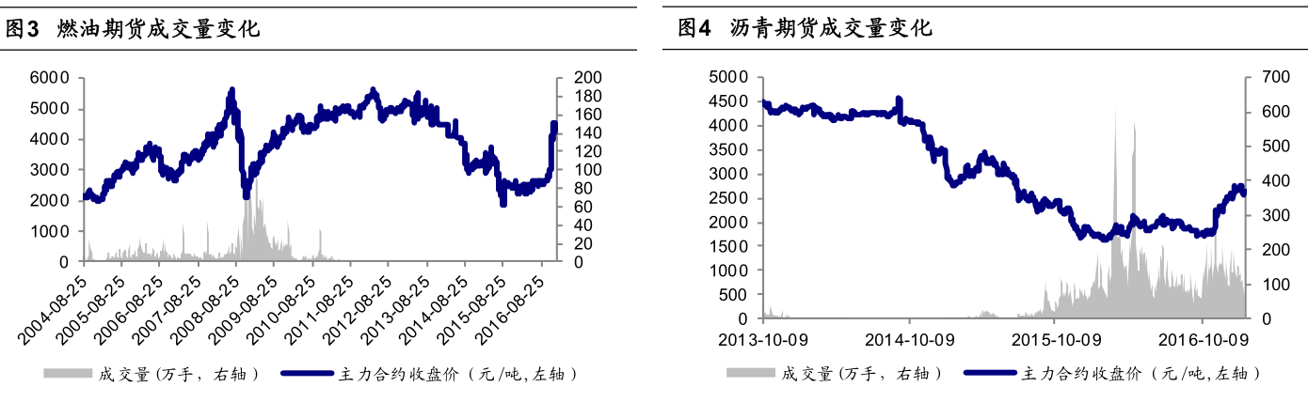

2.2 主力合约合成与复权（M_val_future_dominant_contract.m）
主力合约合成，主力合约数据使用了掘金的数据，每日合约数据使用了fushare数据。
文献结果
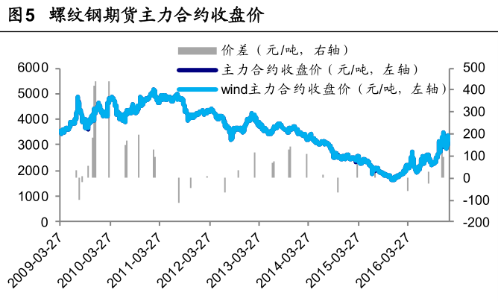
主力合约复权
我们使用掘金提供的主力合约名称、使用fushare的每日数据合成复权合约数据。

文献结果
